**ЭС по диагностике состояния здоровья пациента**

932003

Ву Нгок Зуй Хань

До За Бать

**Медицинский диагноз**

- Медицинский диагноз — это процесс определения того, какое заболевание или состояние объясняет симптомы и признаки человека. Чаще всего его называют диагнозом с неявным медицинским контекстом. Информация, необходимая для постановки диагноза, обычно собирается из анамнеза и физического осмотра лица, обращающегося за медицинской помощью. Часто во время процесса также проводятся одна или несколько диагностических процедур, таких как медицинские анализы.

**Медицинское использование**

- Диагноз в смысле диагностической процедуры можно рассматривать как попытку классификации состояния человека по отдельным и четким категориям, которые позволяют принимать медицинские решения о лечении и прогнозе. Впоследствии диагностическое заключение часто описывается с точки зрения болезни или другого состояния.

- Диагностическая процедура может выполняться различными специалистами в области здравоохранения, такими как врач, физиотерапевт, дантист, ортопед, окулист, практикующая медсестра, ученый-медик или ассистент врача.

**Процедура**

- Общие компоненты, которые присутствуют в диагностической процедуре в большинстве различных доступных методов, включают:

+ Дополнение уже предоставленной информации дальнейшим сбором данных, который может включать вопросы анамнеза, физикальное обследование и различные диагностические тесты.

Диагностический тест — это любой вид медицинского теста, который проводится для диагностики или обнаружения заболевания. Диагностические тесты также можно использовать для получения прогностической информации о людях с установленным заболеванием.

+ Обработка ответов, выводов или других результатов. Могут быть запрошены консультации с другими поставщиками и специалистами в этой области.

**Идентификация проблемной области**

- Исходной задачей является выявление медицинских показаний для проведения диагностической процедуры. Показания включают:

* Обнаружение любого отклонения от того, что известно как нормальное, такое, которое может быть описано с точки зрения, например, анатомии, физиологии, патологии, психологии и гомеостаза человека. Знание того, что является нормальным, и измерение текущего состояния пациента по сравнению с этими нормами может помочь в определении конкретного отклонения пациента от гомеостаза и степени отклонения, что, в свою очередь, может помочь в количественном определении показаний для дальнейшей диагностической обработки.
* Жалоба, высказанная пациентом.
* Тот факт, что пациент обратился к диагносту, сам по себе может быть показанием для проведения диагностической процедуры. Например, при посещении врача врач может уже начать выполнение диагностической процедуры, наблюдая за походкой пациента из приемной в кабинет врача еще до того, как он или она начали предъявлять какие-либо жалобы.

- Даже во время уже проводимой диагностической процедуры может быть указание на проведение другой, отдельной диагностической процедуры для другого, потенциально сопутствующего, заболевания или состояния. Это может произойти в результате случайного обнаружения признака, не связанного с интересующим параметром, например, при комплексных тестах, таких как радиологические исследования, такие как магнитно-резонансная томография или панели анализа крови, которые также включают анализы крови, которые не имеют отношения к интересующему параметру. текущий диагноз.

- Общие компоненты, которые присутствуют в диагностической процедуре в большинстве различных доступных методов, включают:

* Дополнение уже предоставленной информации дальнейшим сбором данных, который может включать вопросы анамнеза, физикальное обследование и различные диагностические тесты.
* Диагностический тест — это любой вид медицинского теста, который проводится для диагностики или обнаружения заболевания. Диагностические тесты также можно использовать для получения прогностической информации о людях с установленным заболеванием. Обработка ответов, выводов или других результатов. Могут быть запрошены консультации с другими поставщиками и специалистами в этой области.

**Цель работы**

- Целью медицинской экспертной системы является поддержка процесса диагностики врачей. Он рассматривает факты и симптомы для постановки диагноза. Это означает, что медицинская экспертная система использует знания о заболеваниях и факты о пациентах, чтобы предложить диагноз.

- Соберите историю болезни

+ При подготовке к дифференциальной диагностике врачу потребуется собрать у человека полный анамнез. Некоторые вопросы, которые они могут задать, включают:

* Какие у Вас симптомы?
* Как давно вы испытываете симптомы?
* У вас есть семейная история определенных условий?
* Вы выезжали за пределы страны в последнее время?

+ Важно, чтобы человек отвечал на все вопросы честно и максимально подробно.

- Проведите медицинский осмотр

+ Затем врач захочет провести базовое медицинское обследование. Обследование может включать следующее:

* измерение частоты сердечных сокращений человека
* измеряя их кровяное давление
* прослушивание их легких или исследование других частей тела, из которых могут исходить симптомы

- Проведите диагностические тесты

+ После сбора анамнеза и проведения медицинского осмотра у врача могут появиться некоторые идеи относительно того, что может вызывать симптомы у человека.

+ Они могут заказать один или несколько диагностических тестов, чтобы исключить определенные состояния. Такие тесты могут включать:

* анализы крови
* анализы мочи
* диагностические визуализирующие тесты, такие как:
* ультразвуковое сканирование
* рентгеновский снимок
* МРТ
* компьютерная томография
* эндоскопия

- Отправьте человека за рекомендациями или консультациями

+ В некоторых случаях врач может чувствовать, что у него нет специального опыта, чтобы диагностировать точную причину симптомов человека. В таких случаях они могут направить человека к специалисту для получения второго мнения.

- Например, окончательный диагноз рака ставится патологоанатомом при исследовании тканей. Основной диагноз. Единственный медицинский диагноз, который наиболее соответствует основной жалобе пациента или потребности в лечении. Многие пациенты имеют дополнительные диагнозы.

**Экспертная система**

Объяснение

Результаты диагностики

Собранные данные

Пользовательский интерфейс

Консультация

Консультация

Экспертные знания

Динамическая база данных

Система пояснений

Логические механизмы

Информация о здоровье

Знание рассуждений

Знание решений

База знаний

**Объектная модель**

Доктор

+ специальность

Лечение

+ лекарства

+ дата начала

+ дата окончания

+тип

Специалист

+ компетентность

Пациент

+ описание

+ найти симптом()

Болезнь

+ время начала

+ время окончания

+ описание

+ лечение

Статус

+ время начала

+ время окончания

+ описание

+ исследование()

+ диагностика()

Обнаружение симптома

+ найти значение

+ комментарий

+ описание

+ дата

Медицина

+ название

+ субстанция

+ количество

+ описание

Описание болезни

+ описание

Симптом

+ название

+ описание

**Функциональная модель**

Дерево целей

Диагностика и интерпретация

Банк данных пациентов

Компрессия

Регистрация

Извлечение признаков

Набор медицинских данных

Управление данных

Признание

Классификация

Распознавание объектов

Представление

Проблемное пространство

Извлечение признаков

Предварительная обработка

Семантика изображения

Сегментация

Классификация

Специалист

Поиск и распознавание

Анализ и сопоставление

Дерево решений

Пациент

Сбор информации

Симптомы

Нет симптома

Описание болезни

У пациента нет болезни

Лечение(операция)

Медицина

**Поведенческая модель**

Знание патологий

Знание протоколов диагностики

Диагностические тесты

Сбор данных

Интерпретация данных

Формирование дифференциального диагноза и расстановка приоритетов

Окончательный диагноз

Итеративный обзор и процесс пересмотра

**Логическая модель**

**Детерминанты системы здравоохранения:**

Ресурсы

- Нет на складе лекарств/ материалов

- Ограниченное пространство для осмотра/ консультирования пациентов

- Плохо проветриваемые помещения лаборатории и клиники

Человеческие ресурсы

- Низкая мотивация сотрудников

- Отсутствие обучения

Координация услуг

- Физическое разделение клинической, лабораторной и службы тестирования/ консультирования

- Отсутствие возможности просмотреть/обсудить процедуры клиники и качество обслуживания

**Факторы системы здравоохранения:**

- Длительное время ожидания

- Неадекватное консультирование пациентов по диагностическим процессам

- Некачественная микроскопия

- Невозможность последующего наблюдения за пациентами, не вернувшимися после первого визита

**Результат:**

Поведение провайдера

- Плохое соблюдение рекомендаций по оценке заболевания

**Поведенческие факторы пациента:**

- Несвоевременное обращение в поликлинику с медицинским диагнозом

- Невозвращение после первоначального визита в клинику

**Влияние:**

Результат здоровья пациента

- Поздняя или пропущенная диагностика и лечение

- Продолжающаяся передача болезни

**Продукционная модель**

Диагностика COVID-19

Пациент

Если у пациента есть признаки и симптомы

Признанно

Типичные признаки или симптомы

ИЛИ

Соответствует определению случая COVID-19

Не распознано

Признаки или симптомы, нетипичные для COVID-19

И

Не соответствует определению случая COVID-19

Диагноз

COVID-19 подтвержден

Другое заболевание

**Правила**

- П1:

+ Если у пациента есть следующие симптомы, такие как: лихорадка, кашель, усталость, легкая одышка, боль в горле, головная боль, конъюнктивит и желудочно-кишечные проблемы

+ Или тест ПСР положительный

+ То у пациента covid-19

- П2:

+ Если у пациента есть некоторые легкие симптомы covid-19

+ И тест ПСР положительный

+ То у пациента covid-19

**Структурная схема алгоритма**

Симптомы

База данных пациентов

Описание пациента

База знаний

Механизм логического вывода

Патологические детали

Описание доктора

Идентификация задачи

Отчет

Аутентификация

**Блок-схема работы программы**

Ежедневная проверка или проверка себя?

Регистрация пользователей

Проверка себя

ИМТ рассчитан

Симптомы ввода пользователем

Ежедневная проверка

Диагностика завершена

Вводимое пользователем значение

Пользователь получает отчет

**Программа**

#include <iostream>

using namespace std;

struct patient

{

int symptoms;

bool pcrtest;

bool result;

patient(int sympts)

{

symptoms = sympts;

pcrtest = false;

result = false;

}

};

void PCRtest(patient *a)

{

int choice;

cout << "Did you take PCR test?" << endl;

cout << "1-Yes\n2-No" << endl;

cin >> choice;

cout << endl;

if (choice == 1)

{

int result;

(*a).pcrtest = true;

cout << "Positive or negative?" << endl;

cout << "1-Positive \n2-Negative" << endl;

cin >> result;

if (result == 1)

{

(*a).result = true;

}

if (result == 2)

{

(*a).result = false;

}

cout << endl;

}

if (choice == 2)

{

(*a).pcrtest = false;

cout << endl;

}

}

void Symptoms(patient *a)

{

int n = 0;

int choice;

cout << "Which of the following symptoms do you have?" << endl;

cout << "0-No \n1-Fever \n2-Cough \n3-Difficulty breathing \n4-Fatigue \n5-Muscle or body aches \n6-Headache \n7-Lost of taste or smell \n8-Sore throat \n9-Runny nose \n10-Nausea or vomiting \n11-Diarrhea" << endl;

cin >> choice;

while (choice != 0)

{

n = n + 1;

cout << "Do you have other symptoms?" << endl;

cout << "0-No \n1-Fever \n2-Cough \n3-Difficulty breathing \n4-Fatigue \n5-Muscle or body aches \n6-Headache \n7-Lost of taste or smell \n8-Sore throat \n9-Runny nose \n10-Nausea or vomiting \n11-Diarrhea" << endl;

cin >> choice;

}

cout << n << " symptoms" << endl;

cout << endl;

(*a).symptoms = n;

}

int main()

{

struct patient covid = patient(0);

cout << "Covid-19 Diagnosis" << endl;

cout << endl;

Symptoms(&covid);

PCRtest(&covid);

if (covid.pcrtest == true)

{

if (covid.result == true)

{

cout << "You have covid" << endl;

}

if (covid.result == false)

{

if (covid.symptoms == 0)

{

cout << "You don't have covid" << endl;

}

if (covid.symptoms != 0)

{

cout << "You have other disease, not covid" << endl;

}

}

}

if (covid.pcrtest == false)

{

if ((covid.symptoms) > 3)

{

cout << "You may have covid" << endl;

}

if ((covid.symptoms) < 4)

{

cout << "You have other disease, not covid" << endl;

}

}

}

**Результат программы**

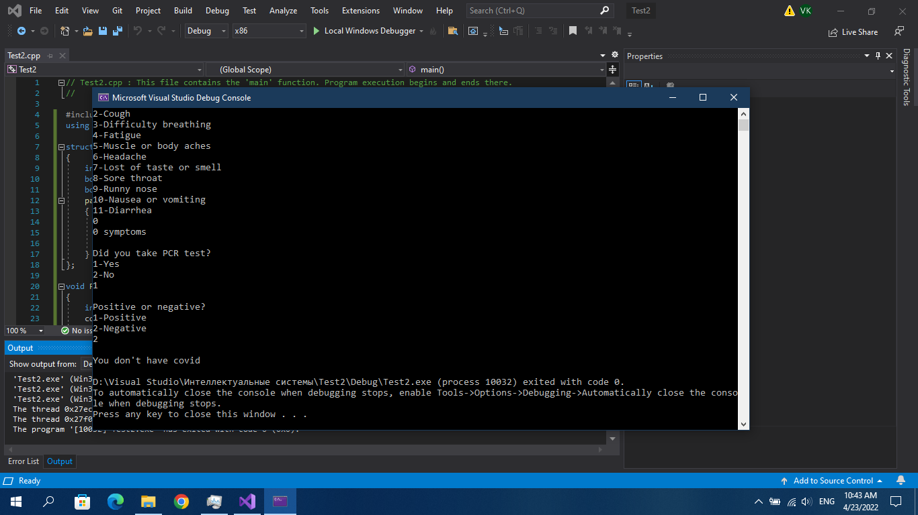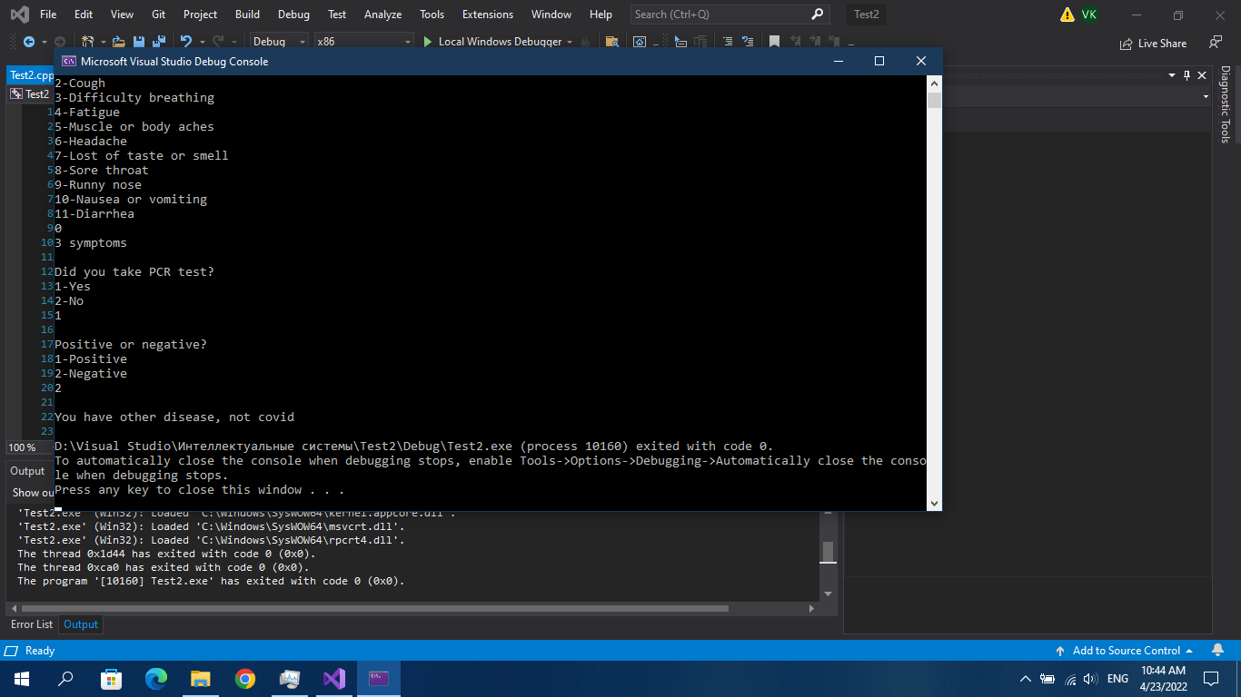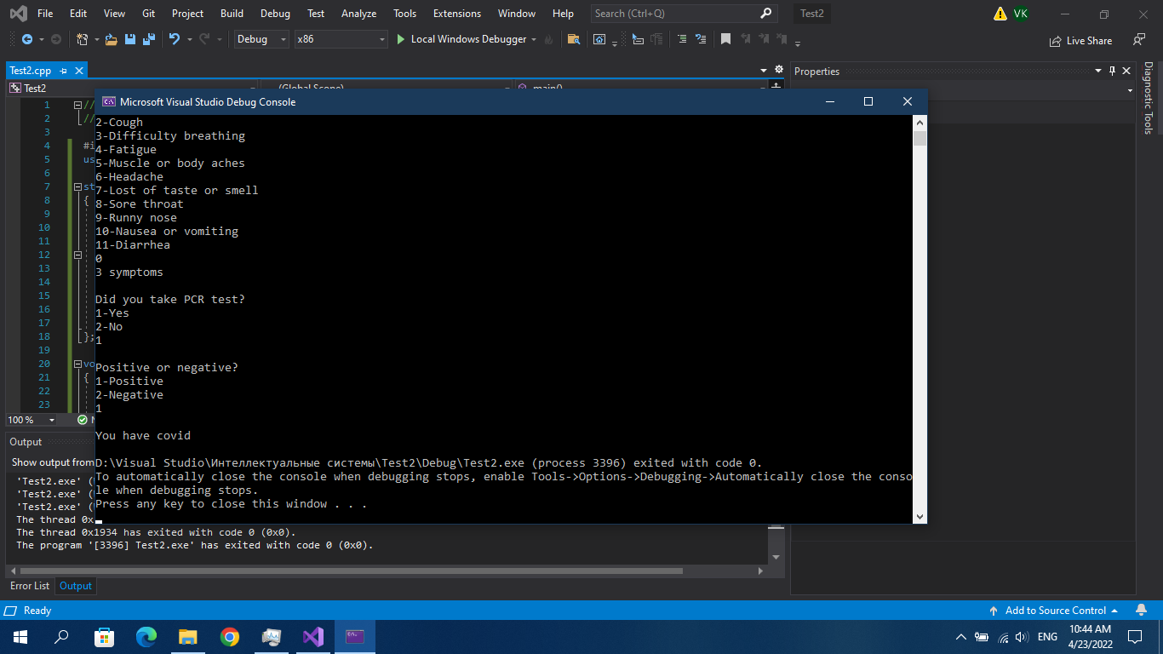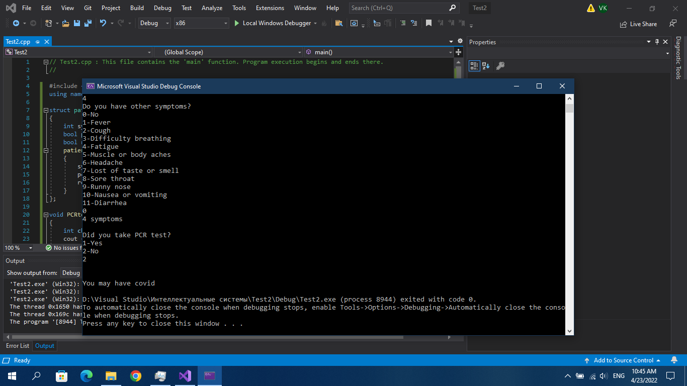

**Список использованной литературы**

<https://www.ncbi.nlm.nih.gov/books/NBK338593/>

<https://www.cdc.gov/coronavirus/2019-ncov/symptoms-testing/symptoms.html>

<https://www.who.int/health-topics/coronavirus#tab=tab_3>

<https://pubmed.ncbi.nlm.nih.gov/3316658/>

**Приложение**

- Программное обеспечение для медицинской диагностики

- ИИ для медицинской диагностики

- Диагностические экспертные системы

**Заключение**

Наша экспертная система показывает, как проходит процесс медицинской диагностики, а наша программа показывает только конкретный диагноз болезни как небольшую часть всей болезни в медицинской диагностике.